17. Juli 2013
PRESSEMITTEILUNG

Gemeinsam gegen den Schlaganfall
Kooperation von Philips und apoplex medical schafft deutliche Verbesserung in der Schlaganfallversorgung

Hamburg / Pirmasens – Durch das automatisierte Zusammenbringen von Patienteninformationen wollen apoplex medical technologies und Philips den nächsten Schritt im Kampf gegen den Schlaganfall gehen. Insbesondere Schlaganfall-Patienten, bei denen keine eindeutige Ursache für den ersten Schlaganfall festgestellt werden konnte, können davon profitieren.

Unerkanntes Vorhofflimmern gilt als ein möglicher Auslöser für einen Schlaganfall. Verschiedene Methoden zur Detektion von paroxysmalem Vorhofflimmern können helfen, dieses als Ursache zu bestätigten. Mit der von apoplex medical technologies entwickelten vollautomatisierten EKG-Analyse zur Erkennung von Vorhofflimmern SRAclinic (SRA = Schlaganfall-Risiko-Analyse) gibt es nun eine Methode, die den bisherigen Standardmethoden deutlich überlegen ist. Die EKG-Daten für diese Analyse liefert beispielsweise das Patientenüberwachungssystem Philips IntelliVue. Es zeichnet die Patientendaten auf der Schlaganfallspezialstation (Stroke Unit) auf und exportiert diese per Knopfdruck pseudonymisiert an das Rechenzentrum von apoplex medical technologies. Dort werden die EKG-Daten auf paroxsysmales Vorhofflimmern (pxVHF) analysiert und für den Arzt in einen übersichtlichen und aussagekräftigen Report zusammengefasst. Auf Basis dessen kann die Therapie mit Gerinnungshemmern eingeleitet werden, die das Risiko, einen weiteren Schlaganfall zu erleiden, erheblich reduziert.

„Die im Philips IntelliVue Monitoring System integrierte retrospektive Ausgabefunktion ermöglicht die Weitergabe von bis zu 96 Stunden Langzeit-EKG ohne weiteren zusätzlichen Schnittstellenaufwand“, erläutert Thomas Groß, Business Manager Patient Monitoring bei Philips Healthcare Deutschland. Dies vereinfacht die Abläufe in Kliniken in erheblichem Umfang. Alle Schlaganfall-Patienten, die mit einem Philips Monitoring System überwacht werden, werden über die gesamte Liegezeit auf Vorhofflimmern untersucht. So fallen weder für den Arzt noch für das Pflegepersonal zusätzliche Tätigkeiten an, die zu einer weiteren Belastung führen könnten. Da das Rechenzentrum von apoplex medical technologies zentral allen Krankenhäusern zur Verfügung steht, ergibt sich auch für die Kliniken kein zusätzlicher Bedarf an technischen Einrichtungen.

Für Albert Hirtz, Geschäftsführer von apoplex medical technologies, ist offensichtlich, dass Patienten und Gesundheitssystem in gleichem Maße von einer derartigen Prävention profitieren: „Jeder Schlaganfall, der vermieden werden kann, ist für die Menschen ein Glücksfall. Und für die Gesellschaft bedeutet dies letztlich auch, in erheblichem Umfang Kosten einsparen zu können.“ In Deutschland erleiden jedes Jahr rund 250.000 Menschen einen Schlaganfall. Bei 35 bis 40 Prozent dieser Schlaganfälle ist die Ursache nicht feststellbar.

Weitere Informationen zu SRAclinic unter: www.apoplexmedical.com

Weitere Informationen zu IntelliVue Patient Monitoring unter: www.philips.de

Begleitendes Bildmaterial:
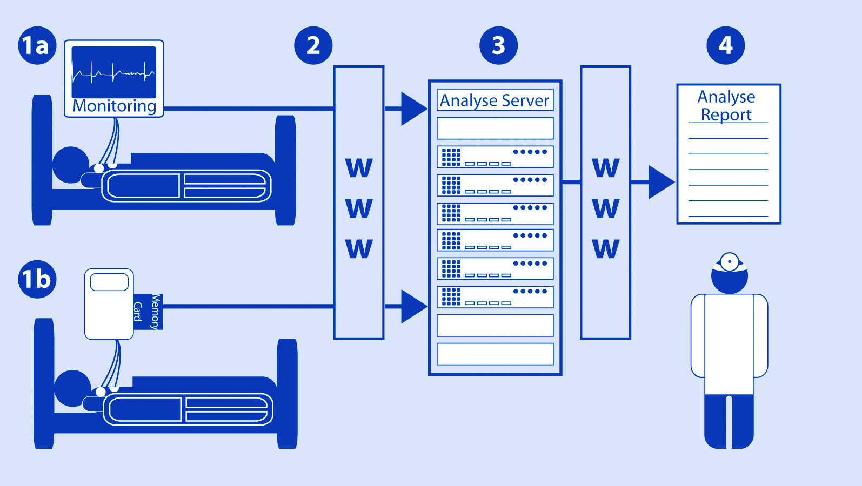

Ablaufdiagramm / SRAclinic Logo / apoplex medical technologies GmbH Albert Hirtz

[ Download unter www.ars-pr.de/de/presse/meldungen/20130717_apo.php ]

Über Royal Philips
Royal Philips (NYSE: PHG, AEX: PHIA), mit Hauptsitz in den Niederlanden, ist ein Unternehmen, das auf Gesundheit und Wohlbefinden ausgerichtet ist. Im Fokus steht die Verbesserung der Lebensqualität der Menschen mit innovativen Lösungen aus den Bereichen Healthcare, Consumer Lifestyle und Lighting. Philips beschäftigt etwa 116.000 Mitarbeiter in mehr als 100 Ländern und erzielte in 2012 einen Umsatz von 24,8 Milliarden Euro. Das Unternehmen gehört zu den Marktführern in den Bereichen Kardiologie, Notfallmedizin, Gesundheitsversorgung für zuhause sowie energieeffizienten Lichtlösungen. Außerdem ist Philips einer der führenden Anbieter im Bereich Mundhygiene sowie bei Rasierern und Körperpflegeprodukten für Männer. Mehr über Philips im Internet: www.philips.de

Über apoplex medical technologies
Die apoplex medical technologies GmbH wurde 2004 im westpfälzischen Pirmasens gegründet und hat sich im Bereich der Medizintechnik auf neue und innovative Technologieprodukte für die Schlaganfallprävention im weltweiten Einsatz spezialisiert. Seinen Schwerpunkt legt das Tochterunternehmen der Geratherm Medical AG auf leicht anwendbare und effiziente Methoden des sogenannten Patienten-Screenings mittels medizintechnischer Anwendungen zur Vermeidung von Schlaganfall und vaskulärer Demenz. Das SRA (Schlaganfall-Risiko-Analyse)-Verfahren ist das erste praktikable Screeningverfahren für paroxysmales Vorhofflimmern. Es steht in Varianten für die als Stroke Units bezeichneten Schlaganfallspezialstationen und für den Einsatz in Arztpraxen zur Verfügung. apoplex medical technologies wird durch ein umfangreiches akademisches und klinisches Netzwerk unterstützt, das die eigenen Kernkompetenzen aus den Bereichen Mathematik, Physik und Medizin fachlich ergänzt. Weitere Informationen sind unter www.apoplexmedical.com abrufbar.
20130717_apo

Weitere Informationen Presse-Ansprechpartner
apoplex medical technologies GmbH ars publicandi GmbH
Albert Hirtz Martina Overmann
Delaware Avenue 1 - 3 Schulstraße 28
D-66953 Pirmasens D-66976 Rodalben
fon: +49/(0)6331/698998-0 fon: +49/(0)6331/5543-13
fax: +49/(0)6331/698998-19 fax: +49/(0)6331/5543-43
http://www.apoplexmedical.com http://www.ars-pr.de
a.hirtz@apoplexmedical.com MOvermann@ars-pr.de

Rizos et al. (Stroke, 2012,43:2689-2694): Continuous Stroke Unit Electrocardiographic Monitoring Versus 24-Hour Holter Electrocardiography for Detection of Paroxysmal Atrial Fibrillation After Stroke. Universitätsklinikum Heidelberg

